**Mode d’emploi : Utiliser L’E-learning d’EPITECH**

**SOMMAIRE :**

* Qu’est-ce que L’E-learning. P.1 (Après le sommaire)
* Où se situe L’E-learning sur l’intranet. p.2
* Choisir un document avec l’affichage par défaut. P.3
* Choisir un document avec la liste à gauche. p.4

**Qu’est-ce que L’E-learning :**

L’E-learning est une fonctionnalité de l’intranet d’EPITECH qui permet d’avoir accès à des ressources aux services des étudiants.

1

**Où se situe L’E-learning sur l’intranet :**

On peut accéder à L’E-learning de n’importe où dans l’intranet car un raccourci se trouve dans la barre en haut, plus précisément aux milieux en haut des pages, ici sur cette image c’est ce qui est pointé par la flèche.



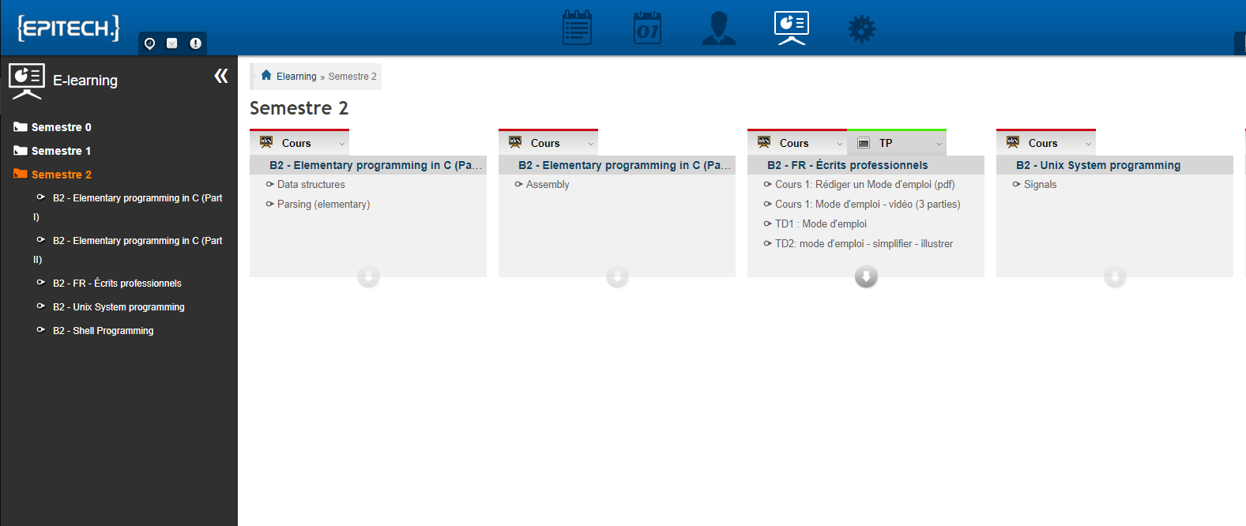Vous devriez atterrir sur une page dans ce style :

Si la sidebar en noir à gauche n’est pas présent vous pouvez la faire apparaitre en cliquant sur ce bouton : il est vers la gauche de la page comme ci-dessous.

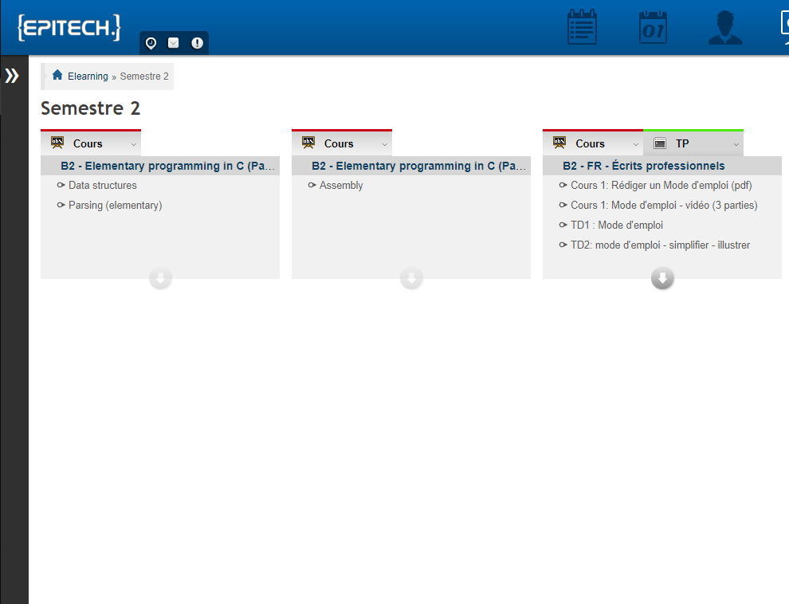

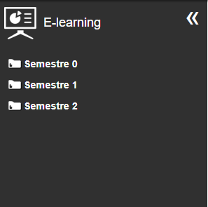Et dernièrement dans la sidebar vous choisissez le semestre que vous voulez car les ressources sont rangées en semestres.

2

**Choisir un document avec l’affichage par défaut :**

Tout d’abord la sidebar citée plus haut ne fait pas partie de l’affichage par défaut.

Maintenant l’affichage par défaut c’est quoi ? Soyons sûre de parler de la même chose.

L’affichage par défaut c’est ceci, juste cette partie encadrée en vert.

Actuellement les ressources sont classées en fonction des matières/modules.

Le cas encadré en rouge sur l’image ci-dessus vu juste dire que ces ressources sont sous deux formes : des cours et des TP (exercices).

Pour le cas rouge tout est actuellement mélanger et vous pouvez choisir d’afficher soit

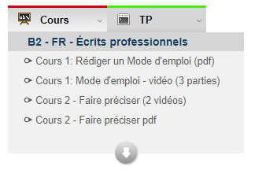-juste les cours :

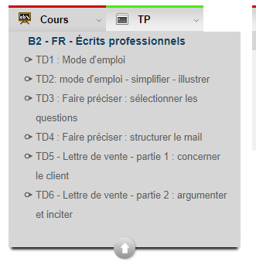

-soit juste les TP :

3

-ou sinon double cliquez sur l’un ou l’autres pour revenir à un mélange des deux.

Puis choisissez votre document et cliquer dessus.

**Choisir un document avec la liste à gauche :**

Avec la liste à gauche en cliquant sur une matière (un module) vous pouvez voir les ressources de cette matière et cette fois rangé de façon plus centrée sur cette matière.

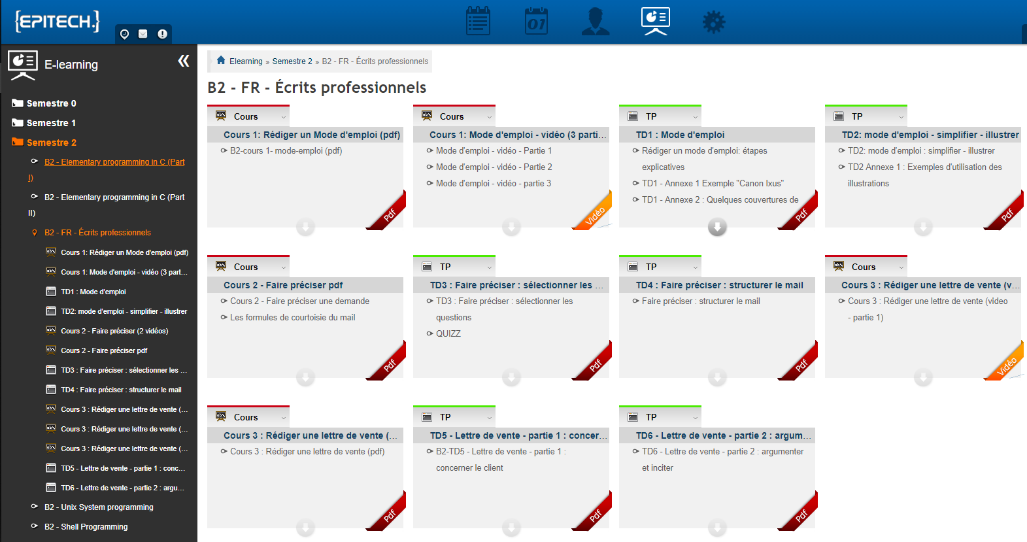

Vous pouvez cliquer directement sur ce que vous voulez consulter dans les nouvelles listes qui viennent d’apparaitres.

4

7